**государственное образовательное учреждение высшего профессионального образования**

**«ДОНЕЦКИЙ НАЦИОНАЛЬНЫЙ ТЕХНИЧЕСКИЙ УНИВЕРСИТЕТ»**

Кафедра «Прикладная экология и охрана окружающей среды»

**ПРАКТИЧЕСКАЯ РАБОТА № 1**

по дисциплине: «Экология»

Вариант № 5

Студента(ки) 3 курса ПИ-18б группы

Моргунов А.Г.

Руководитель ст. преподаватель

Берестовая А.А.

Национальная шкала

Количество баллов:

Оценка: ECTS___________

Донецк – 2021

Вариант задания (Вариант 5)

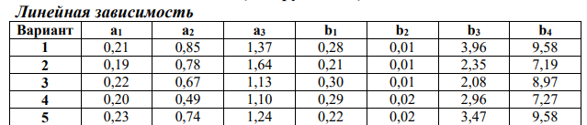

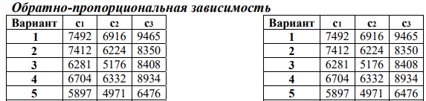

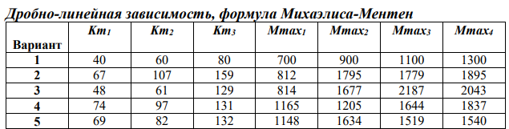

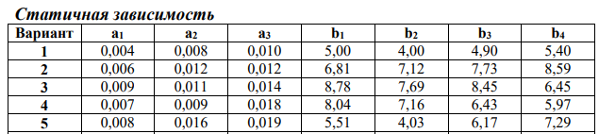

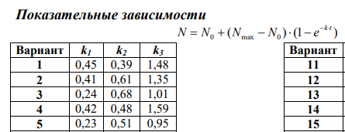

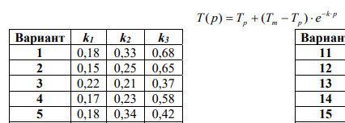

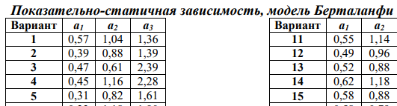

Выполнение:

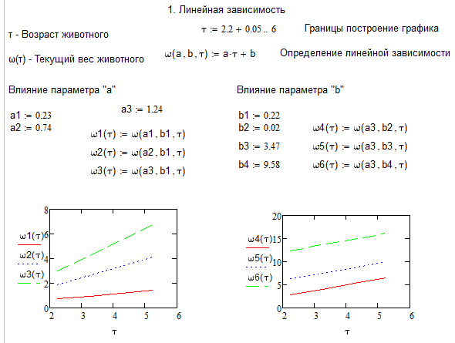

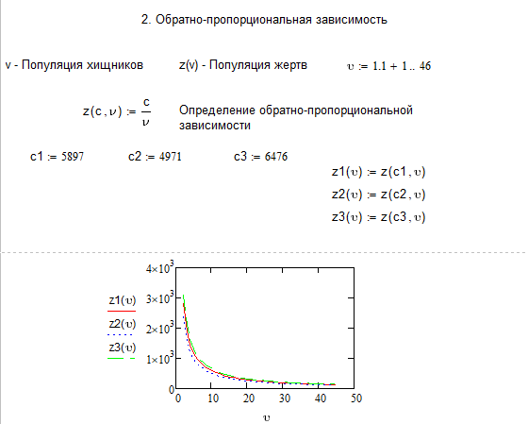

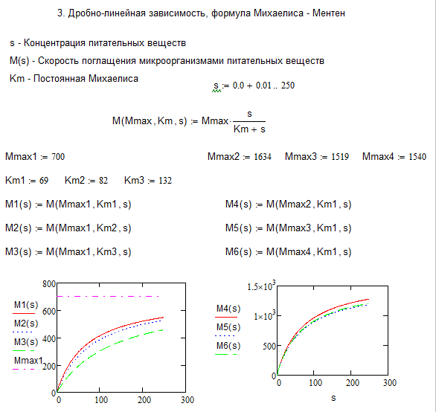

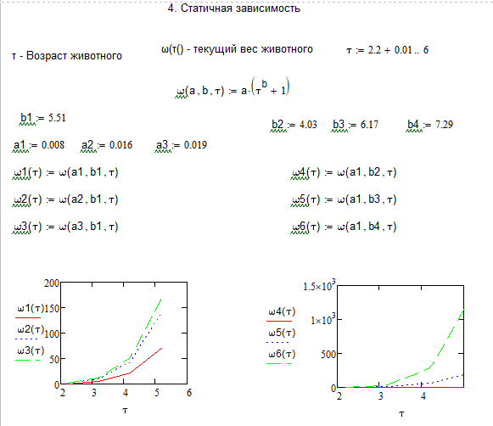

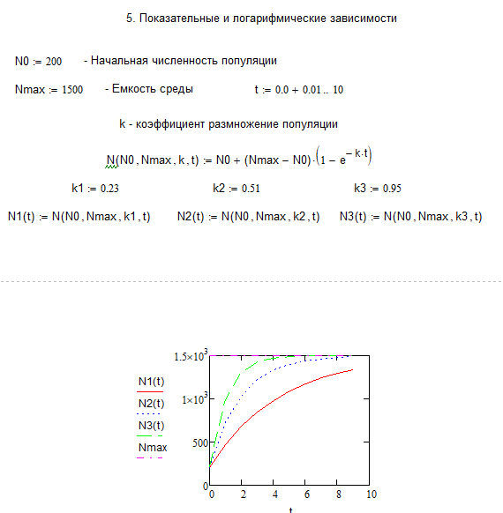

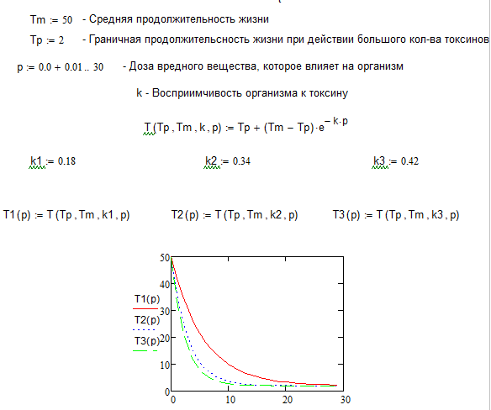

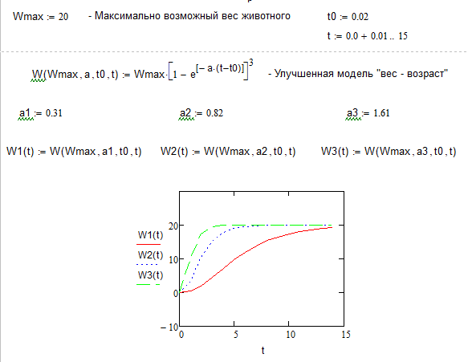

Контрольные вопросы

1. Перечислите основные возможности Mathcad для выполнения математических преобразований и анализа.

* Численное вычисление функций.
* Символьное вычисление функций.
* Решение уравнений и систем уравнений.
* Интегрирование.
* Дифференцирование.
* Построение двумерных, трехмерных графиков функций.
* Выполнение операций с векторами и матрицами.
* Аппроксимация кривых.
* Проведение статистических расчётов и работа с распределением вероятностей.
* Выполнение статического анализа.
* Осуществление интерполяции и аппроксимации

2. С помощью какой последованности команд выполняют запуск Mathcad, создание, хранение и печать Mathcad-документов.

Запуск: Пуск -> Программы -> Mathcad 2015.

Создание: Файл -> Создать…

Сохранение: Файл -> Сохранить

Печать: Файл -> Печать…

3. Опишите назначение кнопок панели Математика.

Кнопка инструментов Калькулятор - содержит кнопки для задания арифметических операций, а также часто используемых функций (логарифма, факториала и др.) Кнопка с пиктограммой, предназначенная для внедрения оператора локального присвоения, который задает определенное значение для переменной или функции.

Кнопка инструментов Булева - содержит кнопки для ввода операторов сравнения (более, менее и др.) и кнопки ввода логических операторов (И, ИЛИ, НЕ).

Кнопка инструментов Вычисление - содержит кнопки ввода операторов локального и глобального присвоения значений переменных и функций, кнопку со стрелкой для символьного вычисления выражений и четыре кнопки, для определения операторов.

Кнопка инструментов Графики. Эта панель содержит инструменты для построения графиков.

Кнопка инструментов Матрицы - предназначена для введения векторов и матриц, а также для вычислений, которые связаны с матрицами.

Кнопка инструментов Исчисление - позволяют, кроме дифференцирования и интегрирования, определять суммы и произведения, вычислять границы. Здесь же находится кнопка символа бесконечности,

Кнопка инструментов Греческий алфавит - для введения греческих букв. Греческие буквы можно ввести, используя комбинации клавиш, например: для α - [a] [Ctrl+G], для β - [b] [Ctrl +G].

Кнопка инструментов Программирование - позволяет встраивать в документ собственные функции, написанные на Паскале или С.

Кнопка инструментов Символы - предназначены для выполнения символьных расчетов.

4. Назовите основные указатели и курсоры, используемые при работе с документами в Mathcad. Их назначение.

В Mathcad-документе курсор ввода символов из клавиатуры имеет вид КРАСНОГО КРЕСТИКА (КК). Этот крестик указывает, в каком месте рабочего листа будет сделано следующее действие. Установив указатель мыши в нужном месте документа, и сделав щелчок, можно переместить туда этот крестик.

Курсор формул в виде голубой ВЕРТИКАЛЬНОЙ ЧЕРТЫ (ВЧ) «со следом» появляется при введении формулы или при выборе уже существующей формулы. «След» указывает (влево / вправо) на область и направление редактирования или создания формулы. По умолчанию формулы вводятся шрифтом Times New Roman.

В текстовой области курсор выглядит как вертикальная КРАСНАЯ ПОЛОСА (КП). Для создания текстовой области КК может быть превращён в КП нажатием клавиши [“]. По умолчанию текст в текстовой области дан шрифтом Arial, что позволяет корректно изображать только символы в En (на Английском) - на клавиатуре. Поэтому, для текста на Русском или Украинском (Ru или Uk) необходимо в панели инструментов в поле Шрифт выбрать русифицированный аналог, к примеру, Arial Cyr.

Чтобы переделать формулу в текст (это можно будет обозначить через шрифт Arial), достаточно в области формулы нажать клавишу "пробел". Сделать то же в обратном направлении невозможно.

Перемещать курсор КК, ВП и КП в поле документа можно с помощью клавиш-стрелок (вверх, вниз, вправо, влево)

Кроме курсора формул (КК) и текста (ВП) в распоряжении находится курсор мышки. С его помощью можно позиционировать КК и ВП, изменять взаимное расположение разнообразных областей в документе, а также выполнять команды меню.

5. Каких требований необходимо соблюдать при расположении формул, графиков и текстов в Mathcad-документе. В чем отличие области формул от текстовых областей.

Стоит учитывать, что Mathcad считывает и интерпретирует формулы и графики слева направо и сверху внизу. Поэтому располагать значения переменных и формул необходимо строго в этой логичной последовательности.

В случае возникновения ошибки Mathcad сообщает про это, выделяя её КРАСНЫМ цветом. Если щелкнуть мышкой в этом месте, то возникнет уведомление об ошибке.

Формулы можно создавать, используя панель Математика.

6. Назовите основные типы функциональных зависимостей, используемых для описания экологических явлений.

* Линейная зависимость
* Обратно-пропорциональная зависимость
* Дробно-линейная зависимость
* Степенная зависимость
* Показательная и логарифмическая зависимости

7. Поясните физический смысл и возможную размерность параметров приведенной линейной зависимости. Чему равна начальная масса животных в анализируемой линейной модели. Какая из представленных на графике популяций развивается быстрее и каким параметром модели этот рост регулируется.

Физический смысл – это зависимость веса животного от его возраста. Размерность веса – килограммы, размерность возраста – года. Начальная масса животных равняется значению параметра b.

Быстрее всех развиваются популяция 3, 4, 5, 6. Это обусловлено тем, что у них самый большой параметр a.

8. На примере зависимости "хищник-жертва" дайте характеристику обратно-пропорциональным функциям. Как влияет коэффициент пропорциональности на траекторию кривой. Укажите зависимые и независимые переменные этой функции.

Обратно пропорциональные функции – это функции, которые при больших значениях аргументов принимают меньшие значения.

Чем больше коэффициент пропорциональности, тем больше значения функции.

Значение функции зависит от значений c, v. C и V независимые.

9. Объясните физический смысл и возможную размерность параметров дробно-линейной зависимости на примере формулы Михаелиса-Ментен. При какой концентрации живых веществ скорость их поглощения будет равняться максимально возможной. Подтвердит это расчетом в Mathcad.

Физический смысл – это скорость поглощения микроорганизмами питательных веществ. Возможная размерность s – грамм на литр.

Скорость поглощения будет максимальной при минимальной концентрации питательных веществ. В лабораторной работе 69.

10. Покажите на графиках асимптоты к построенным кривым модели Михаелиса-Ментен.

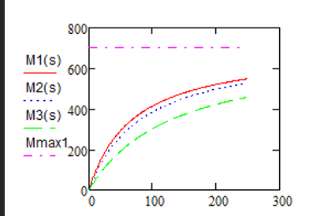

11. Объясните физическое содержание параметров представленной степенной зависимости. Какое влияние они оказывают на ее траекторию. Покажите расчетом в Mathcad., значения, получаемые функцией при начальных и граничных условиях.

т – вес животного. b – степенная зависимость веса от возраста (в сколько раз увеличится вес если увеличить возраст на 1). A – линейная зависимость веса от возраста. Чем больше значения параметров, тем быстрее растет функция.



12. Прокомментируйте графики кривых размножения некоторой популяций, которые описываются показательной зависимостью. Какое влияние оказывают параметры этой модели на ход кривых. Покажите на графиках точки, соответствующие параметрам модели N0 и Nmax.



13. Объясните физический смысл параметров модели, описывающей влияние вредных веществ на продолжительность жизни организмов. Покажите на графике точки, которые отвечают параметрам модели Tm и Tp.



14. В чем отличие показательно-степенной модели Берталанфи от аналогичных ей, что были рассмотрены ранее. Измените её вид таким образом, чтобы эта модель учитывала массу животного вначале наблюдения.

Она позволяет более точно рассчитать требуемые значения.

